广西陆川县中学2017年秋季期高二10月月考试卷
地理试题
本试卷分第Ⅰ卷（选择题）和第Ⅱ卷（非选择题）两部分。 满分100分。
第Ⅰ卷 选择题（共50分）
一、选择题(每小题2.5分，共50分)
长江三角洲和松嫩平原都是平原，并都位于我国的东部季风区，但是两地区的地理环境存在着显著的差异。据此回答1～3题：
1. 下列农作物主要分布在长江中下游平原是 （ ）
A．春小麦、高粱、玉米 B．棉花、油菜、柑橘
C．大豆、甜菜、棉花 D．春小麦、棉花、梨
2.针对东北地区的土地、森林、气候资源等自然条件和良好的工业基础，东北地区将成为全国性的 （ ）
①商品粮基地 ②商品棉基地 ③林业基地 ④牧业基地
A. ①② B. ①③ C.②③ D. ②④
3. 能够体现长江三角洲区域特征的是 （ ）
①位于东部沿海南部 ②雨热同期、大陆性气候稍强 ③水稻土 ④水田 ⑤水稻种植业 ⑥ 综合性工业基地 ⑦重工业基地 ⑧旱地耕作业
A. ①②③④ B.②③⑦⑧ C.③④⑤⑥ D. ⑤⑥⑦⑧
现代地理信息技术的发展，使得人类对自然演化过程和社会经济发展过程的捕捉、监测、描述、表达的能力迅速提高，为生产的发展提供了可靠的依据，同时也极大地方便了人们的生活。据此完成4题。
4．关于全球定位系统在交通运输中作用的说法，不正确的是( )。
A．车辆跟踪 B． 提高运营成本
C．降低能耗 D．合理分配车辆
读我国某种矿产品运输线路图，回答5～6题。
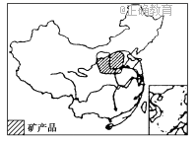
5．关于图中矿产品输出地区的产业结构调整，叙述正确的是( )。
A．冶金工业向不锈钢系列制品及铝系列制品方向发展
B．石油工业向气化、液化、电化产品方向发展
C．建材工业向精细化方向发展
D．化学工业向轻、薄型方向发展
6．该矿产品的运输能够( )。
A．改善输入地区的环境质量 B．缓解输入地区能源不足的压力
C．改善输出地区的环境质量 D．有利于能源的综合利用
陕西榆林地区“乌金(煤)遍地”，资源非常丰富，但在5年前，该地“村村点火，处处冒烟”，被人们戏称为“黑三角”。据此完成7～8题。
7．在资源开发初期，当地适合发展( )。
A．食品工业 B．高新技术工业
C．农产品加工工业 D． 高耗能工业
8．近年来，该地区逐渐形成下图所示的发展模式。有关该模式说法不正确的是
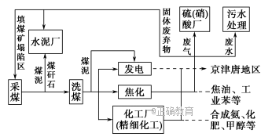
- 实现了环境保护和经济增长的双重效益
- 扩大了污染范围和污染物的来源
C．加强了对当地资源开发利用的广度和深度
D．增大了生产规模，延长了产业链
读内蒙古自治区“煤变油”工艺流程示意图，回答9～10题。
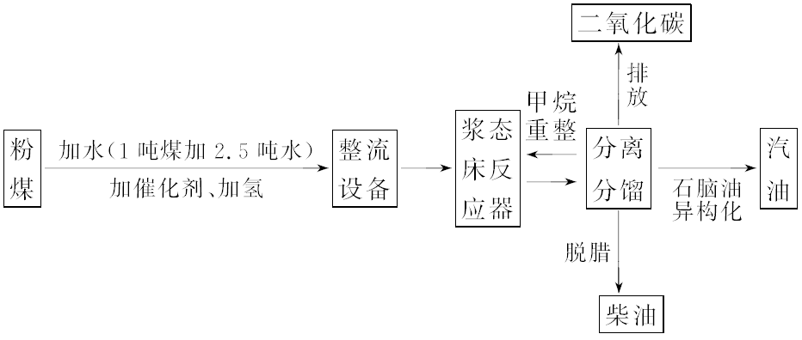
9．我国在内蒙古自治区启动“煤变油”工程，其主要布局理由是 ( )
A区域内煤炭资源十分丰富B．区域内石油资源十分短缺
C．区域内科技力量强大D．区域内输油管道密集
10．从图示信息看，内蒙古自治区“煤变油”工程实施的主要制约因素是 ( )
A．工艺流程复杂 B．环境污染严重
C．消费市场狭小 D．水资源短缺
能源消费强度是衡量一个国家能源利用效率的重要指标，它是指产出单位经济量所消耗的能源量，强度越低，能源效率越高。读1965～2006年中国能源消费与GDP变化关系图，回答11题。
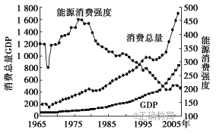
11．有关我国能源消费强度变化正确的是( )。
A．随能源消费总量的增加呈增长趋势 B．随GDP的增加呈增长趋势
C．随能源消费总量的增加呈持续下降的特点
D．早期快速增长，自1978年下降，但2001年后略有回升
下图为我国南方某河流流域示意图。读图回答12～14题。
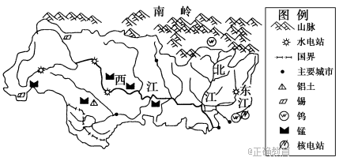
12．下列对该河流的水文特征描述错误的是( )。
A．河流年径流量较大 B．冬季有结冰期，含沙量较小
C．河流的汛期较长，主要集中于夏季 D．河水以雨水补给为主
13．图中河流流域中上游重点发展了有色金属冶炼工业，其主要的区位优势是
①有色金属原料丰富 ②廉价水电 ③经济发达，基础好④科技发达 ⑤廉价水运
A．①②⑤ B．①③④ C．②③⑤ D．③④⑤
14．近年来，该河流三角洲地区水资源短缺问题日渐突出，该问题的出现与下列现象基本无关的是( )。
A．人口增加，工农业生产规模扩大，需水量大增
B．水资源利用率较低，浪费严重
C．气候变得干旱，降水减少 D．水体污染严重，许多水体水质下降
下图是兰州至黄河入海口河段的纵剖面示意图和流量变化图，图中高度比率是指河流落差与河段总落差之比；距离比率是指河段长度与河段总长度之比。读图，回答第15题。
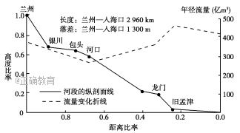
15．图中龙门至旧孟津段兴修了多个水利工程，其首要功能是( )。
A．防洪 B．发电 C．引水灌溉 D．航运
读X河流域土地利用结构变化表，完成第16题。
 | 耕地 | 草地 | 荒地 | 林地 | 其他
1980年 | 55.0% | 4.9% | 15.4% | 19.8% | 4.9%
2010年 | 40.2% | 6.2% | 1.3% | 44.1% | 8.2%
16.该表表明1980～2010年X河流域( )。
A．下游泥沙淤积严重 B．径流季节变化变大
C．生物多样性增加 D．土层变薄
17．下图为某区域的水系分布图。a河干流两岸人口稠密、经济发达，在梯级开发中共建有19个水坝，其中18个为低坝。与高坝相比，低坝的优点有( )。
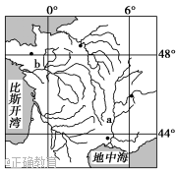
①淹没农田少 ②对生态和景观的影响小 ③鱼类洄游的困难较小 ④溃坝的威胁小
A．①②③ B．①②④C．①③④D．②③④
下图为我国10省区公路网密度和公路货运量占总货运量比重图。据此完成19-20题。

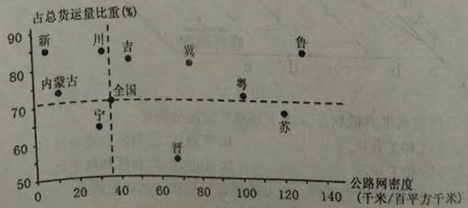

19. 下列省区中，公路货运压力最大的省区是（ ）
A. 山东 B. 四川 C. 山西 D. 宁夏
20. 江苏省公路货运量占总货运量比重小于全国平均水平，原因可能是（ ）
A. 公路线路里程短 B. 公路网密度较小
C. 运输方式多样化 D. 经济发展水平低

第Ⅱ卷 非选择题（共50分）
二、非选择题(本大题共3小题，共50分)
21.根据材料，完成下列问题。（10分）
资料一：新疆是我国最大的番茄产区。产自该地区的番茄病虫害少、霉菌少、番茄红色素含量高，是加工番茄制品的上等原料。许多番茄制品企业到新疆投资建厂，为国际知名番茄制品公司提供大包装的初加工番茄制品。
资料二：近年来，天津成为了新疆番茄制品与国际市场的番茄制品中转站。新疆出产的番茄产品有90%通过天津出口到多个国家和地区。随着出口额的提高，许多新疆的番茄制品厂企业在天津设立分厂和销售中心，使新疆的红色产业规模进一步扩大。

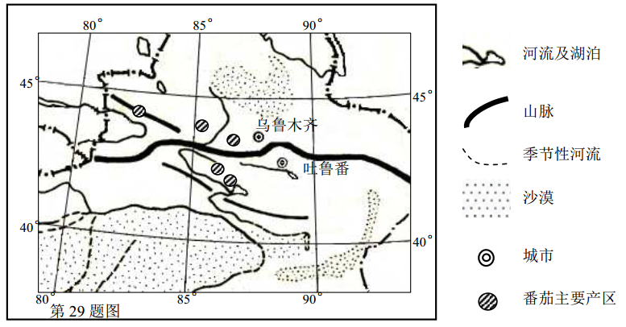
(1)简析图中南部地区多季节性河流的原因。（3分）
(2)简析图示地区种植番茄的自然条件。（4分）
(3)简析天津成为内陆番茄制品与国际市场中转站的有利条件。（3分）
22、阅读图文资料，回答下列问题。(20分)
材料一：墨脱县地处喜马拉雅山脉南麓，年降水量2358mm，雅鲁藏布大峡谷穿越全境，境内山高谷深，地势险峻，瀑布众多。2013年10月30日墨脱公路（墨脱至波密）正式通车，结束了墨脱不通公路的历史，修建该公路最艰巨的工程是打通海拔3700米的嘎隆拉雪山隧道，它穿越多条断裂带。
材料二：下图是墨脱及其周边区域示意图。
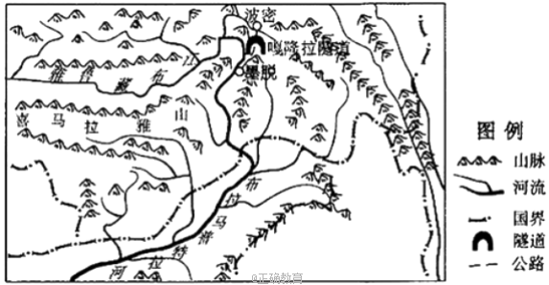
(1)上图所示地区山脉与河流的总体分布特点是________；墨脱地区山高谷深是________共同作用的结果；墨脱县植被复杂多样，自然带呈明显的________地带性分布规律；墨脱公路通车时，波密的昼夜长短情况为________。
(2)根据图文资料，说出墨脱县河流的水文特征。
(3)墨脱以瀑布众多著称，试分析其原因？
(4)墨脱被称为“西藏的江南”，农业主要分布在河谷地区，试分析其生产的有利条件。

23、阅读材料，完成下列问题。（20分）
材料一 下图为我国第28次南极科考航线和P大陆自然带分布示意图。
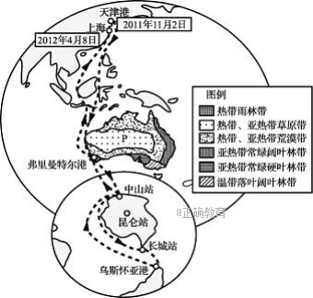
材料二 科考队在南极冰盖之巅——冰穹A(海拔4 093米)的昆仑站成功安装了我国自主研发的首台南极巡天光学望远镜AST3－1 ， 用于对超新星、太阳系外行星、瞬变天体的研究。
(1)昆仑站所在地区大气透明度极佳，其原因主要有________、________；在________时期，可以用光学望远镜24小时不间断地对星空进行天文观测。
(2)我国南极昆仑站建有象征国家权益的地理测绘标志，可精确测量该标志地理坐标和海拔高度的地理信息技术是________。
(3)分析P大陆自然带分布所体现的地域分异规律。
(4)P大陆热带草原带最主要的农业地域类型是________。试分析其有利条件________。

地理答案
题号 | 1 | 2 | 3 | 4 | 5 | 6 | 7 | 8 | 9 | 10
答案 | B | B | C | B | A | B | D | B | A | D
题号 | 11 | 12 | 13 | 14 | 15 | 16 | 17 | 18 | 19 | 20
答案 | D | B | A | C | A | C | B | A | B | C

21.（10分） (1)地处内陆，离海洋远，降水少；河流以冰雪融水补给为主，夏季多冰雪融水，河流水量大；冬季气温低，冰雪融水量少，河流断流。
(2)有利条件：光照强；昼夜温差大，有利于养分积累；有灌溉水源；夏季温度较高，热量充足；生态环境好，产品污染少；（写出其中3点，3分）
不利条件：水源不足（1分）
(3)地理位置优越，有良港，便于出口；与新疆有铁路连接，方便运输；经济水平高，商业、服务业发达，配套设施完善等。
22、（共20分）
【答案】（1）山河相间；内外力（地壳上升与流水侵蚀）；垂直；昼短夜长 (各2分)
（2）①径流量大；②水位的季节变化较大（夏季是汛期）；③含沙量较小；④无结冰期；⑤水能资源丰富。 3分
（3）年降水量多，河流径流量大，地势起伏大，河流落差大；处于板块交界，地壳活动频繁，多断层。 4分
（4）①海拔低，热量较多，有利于作物生长；②河谷地区临近水源，便于灌溉；③地处高原，昼夜温差大，作物生长条件好；④河谷地区，土壤肥沃。 5分
23、（共20分）
【答案】（1）常年受高压控制，天气晴朗；海拔高，空气稀薄，污染小；3分 极夜4分
（2）全球定位系统(或GPS) 3分
（3）从赤道至两极的地域分异规律；从沿海至内陆的地域分异规律。4分
（4）大牧场放牧业；草场广阔；气候适宜；技术水平高；交通便利；地广人稀 6分

